МИНОБРНАУКИ РОССИИ
Санкт-Петербургский государственный
электротехнический университет
«ЛЭТИ» им. В.И. Ульянова (Ленина)
Кафедра МОЭВМ

отчет
по лабораторной работе №1
по дисциплине «WEB-программирование»
Тема: ТЕТРИС НА JAVASCRIPT

Студент гр 8382 |  | Мирончик П.Д.
Преподаватель |  | Беляев С.А.

Санкт-Петербург
2020
Цель работы
Изучение работы web-сервера nginx со статическими файлами и создание клиентских JavaScript web-приложений.
Ход работы.
Код выполненной работы можно найти по ссылке https://github.com/Pavel-by/web_lr1
При выполнении работы была реализована игра тетрис. Она повторяет правила стандартной игры, позволяя нескольким пользователям соревноваться между собой. Данные об успехах игроков сохраняются в локальном хранилище.
Сайт запускается на условно защищенной странице (условно - потому что сгенерированный ssl сертификат не является валидным, т.е. подтвержденным какой либо лицензированной компанией), предоставляя тем не менее безопасное соединение при загрузке страниц (только при загрузке - сайт-то статический)

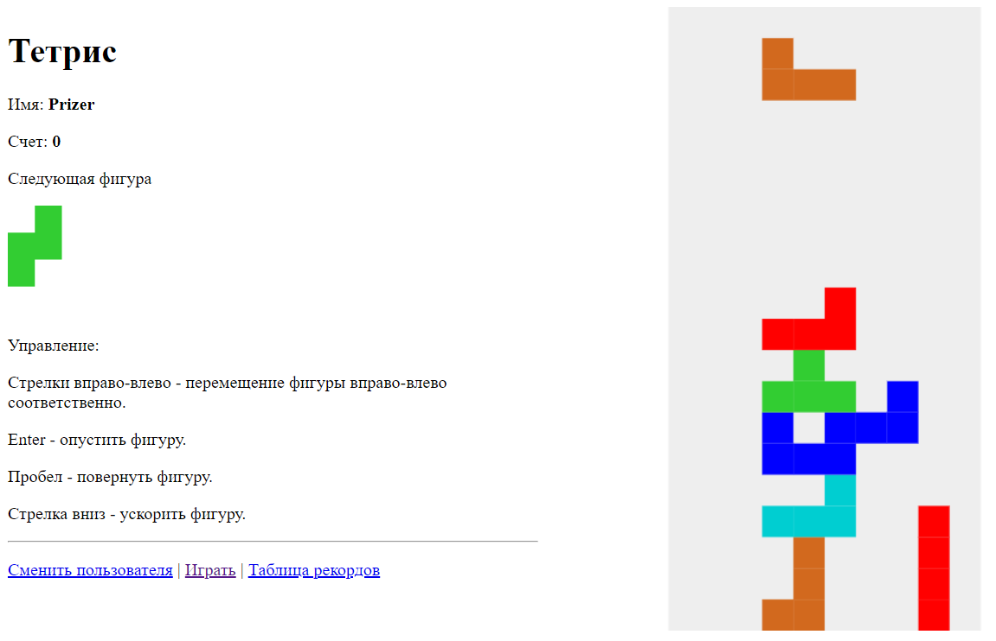


Вывод
При выполнении лабораторной работы были изучены особенности работы с nginx сервером (его настройка, использование ssl сертификатов), программы для генерации сертификатов, особенности реализации простейших игр на языке javascript, способы взаимодействия с пользователем путем реакции на события клавиатуры и мыши.

